ПРИЛОЖЕНИЕ к решению Челябинской городской Думы от________ №________

Вносимые изменения в Правила землепользования и застройки муниципального образования «Челябинский городской округ»

Номер градо-строитель-ной зоны | Характер вносимых изменений (в границах внесения изменений) | Индекс территориальных зон
Номер градо-строитель-ной зоны | Характер вносимых изменений (в границах внесения изменений) | действующее зонирование | с учетом изменений
07 21 | - изменение границ территориальной зоны 02;  - изменение границ территориальной зоны 03;  - исключение границ территориальной зоны 01;  - исключение границ территориальной зоны 05 | 07 21 02 А11  07 21 03 Д2  07 21 01 А11  07 21 05 А11 | 07 21 02 А11  07 21 03 Д2  -  -
07 48 | - изменение границ территориальной зоны 03 | 07 48 03 К31 | 07 48 03 К31

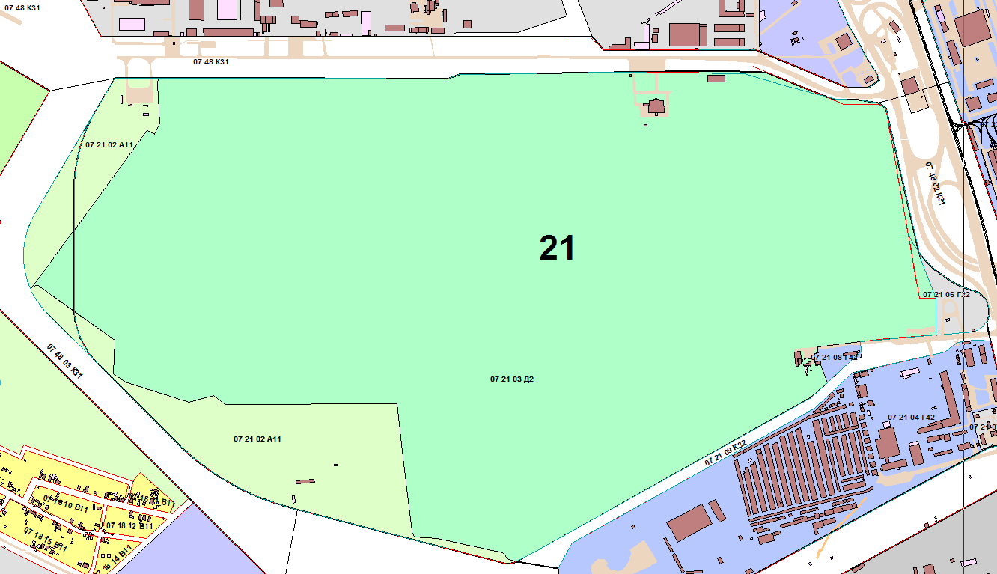

Начальник Управления
по архитектурно-градостроительному
проектированию города Челябинска
главный архитектор П. Д. Крутолапов

